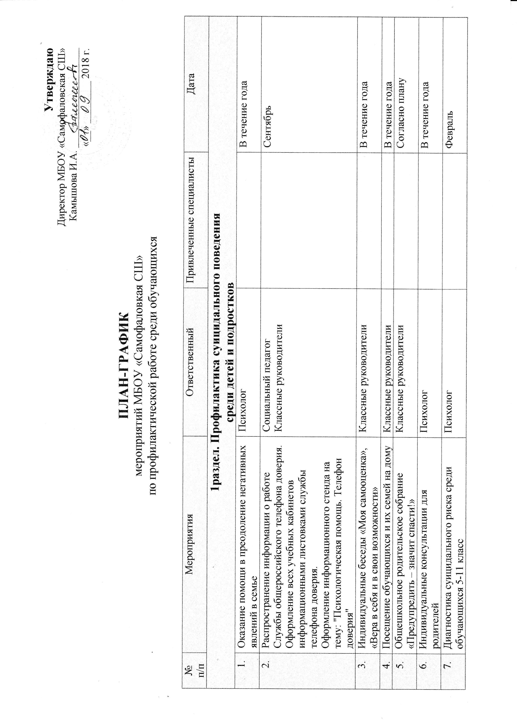
Утверждаю
2 раздел. Профилактика правонарушений
и безнадзорности среди несовершеннолетних
 | Выявление семьи и детей  группы социального риска | Общественный инспектор  Социальный педагог |  | Сентябрь
 | Осуществление контроля посещения уроков и внеурочной деятельности учащихся, стоящих на ВШУ | Классные руководители Социальный педагог |  | В течение года
 | Организация профилактических рейдов по посещению несовершеннолетних, состоящих на ВШУ и учете в ПДН, с целью выявления и оказания правовой и психолого-педагогической помощи | Общественный инспектор  Социальный педагог |  | В течение года
 | Проведение бесед с учащимися и их родителями о правовой ответственности за совершенные правонарушения с привлечением специалистов системы профилактики | Совет профилактики  Классные руководители |  | В течение года
 | Проведение бесед с инспектором ПДН по профилактике | Социальный педагог | ИПДН по Городищенскому району | В течение года
 | Оказание психологической помощи несовершеннолетним и их родителям (законным представителям), находящимся в трудной жизненной ситуации | Психолог  Классные руководители |  | В течение года
3 раздел. Профилактика экстремизма и терроризма в молодежной среде,
формирование толерантного сознания
 | Диагностическая работа с целью исследования личностных свойств толерантности у учащихся | Классные руководители |  | В течение года
 | Подбор тематической литературы для педагогов и учеников | Библиотекарь школы |  | В течение года
 | Классные часы на тему «Памяти погибших в Беслане» | Классные руководители
 | Заседания Совета по профилактике правонарушений, случаев экстремизма и терроризма | Общественный инспектор |  | 1 раз в два месяца
 | Работа классных руководителей: выявление детей своего класса, нуждающихся в особом внимании | Классные руководители |  | В течение года
 | Распространение памятки по проведению акции дружбы и благих намерений «Мы все такие разные, но все-таки мы вместе» | Классные руководители |  | Ноябрь
 | День национального единства:  «Национальности вокруг нас» - конкурс  Рисунков (1-4 кл.)  «Культура народов мира» - конкурс презентаций (5-8 кл.)  «Все мы разные – в этом и есть наша сила» - конкурс сочинений (9-11 кл. ) | Классные руководители  Учителя русского языка и литературы |  | Ноябрь
 | Классное родительское собрание «Воспитание толерантности в семье» | Классные руководители |  | ноябрь
4 раздел. Профилактика раннего семейного неблагополучия
и жестокого обращения с детьми
1. | Посещение на дому учащихся, имеющих проблему в семье. Изучение семейных отношений. | Классные руководители |  | В течение года
2. | Ежедневный контроль за посещением учащимися школы и оперативное принятие мер по выяснению причины пропуска занятий, связанные с применением насилия или давления со стороны родителей на ребенка. | Классные руководители |  | В течение года
4. | Организация работы по профилактике раннего семейного неблагополучия:  - анкетирование родителей;  - анкетирование детей;  - наблюдение за семьями и выявление неблагополучия в семье | Классные руководители  Психолог |  | В течение года
5. | Проведение МО классных руководителей:  «Как работать с неблагополучными семьями?» | МО Классных руководителей |  | Апрель
6. | «День общения с родителями» - встречи, классные собрания, мероприятия совместно детей и родителей (для 1-11 классов) | Классные руководители |  | В течение года
7. | Организация и проведение мероприятий, посвященных Дню семьи | Классные руководители |  | Май
5 раздел. Профилактика токсикомании,
алкоголизма, табакокурения, ВИЧ/СПИД
 | Проведение классных часов антинаркотической направленности | классные руководители |  | В течение года
 | Сбор информации о детях и семьях, состоящих на разных видах учета. Оформление документации обучающихся, поставленных на учет | Классные руководители  Социальный педагог |  | В течение года
 | Выявление учащихся, склонных к употреблению алкоголя, наркотиков, токсических веществ, табакокурению и постановка их на внутришкольный учет (анкетирование, индивидуальные беседы,  тестирование и др.) | Классные руководители  Социальный педагог |  | В течение года
 | Социально-психологическое тестирование | Социальный педагог  Психолог |  | Сентябрь
 | Проведение рейдов «Подросток» | Классные руководители  Социальный педагог |  | В течение года
 | Проведение спортивных мероприятий, дней здоровья | Учитель физической культуры |  | В течение года
 | Профилактика наркомании и токсикомании на уроках ОБЖ, химии, биологии и др. | Учителя – предметники химии, биологии, физической культуры и ОБЖ  Классные руководители |  | В течение года
 | Конкурс рисунков «Мы за здоровый образ жизни!» | организатор |  | октябрь
 | Участие во Всероссийских, областных, районных акциях, конкурсах, посвященных профилактике наркомании, токсикомании, алкоголизма и табакокурения, ВИЧ, СПИДа среди обучающихся, во всероссийских акциях «Сообщи, где торгуют смертью», «За здоровье и безопасность наших детей», «Спорт – альтернатива пагубных привычек» и иных мероприятиях, направленных на актуализацию у обучающихся ценностей жизни, формирование у них активной гражданской и жизненной позиции. | Классные руководители  Социальный педагог  Педагог организатор
 | Просмотр презентации «Знаменитости и наркотики» 8-11 классы | Классные руководители |  | апрель
6 раздел. Профилактика половой неприкосновенности,
формирование сексуального воспитания и репродуктивного здоровья
 | Беседы «О правилах личной гигиены» | Классные руководители |  | В течение года
 | Обсуждение вопроса «Ранние половые связи и их последствия» | Мед. работник |  | В течение года
 | Беседы о влиянии вредных привычек на растущий организм | Классные руководители |  | В течение года
 | Приглашение к разговору. Что такое ВИЧ? Что такое ВИЧ-инфекция? Что такое СПИД? | Классные руководители  Социальный педагог |  | В течение года
 | Влияние алкоголизма на потомство | Классные руководители |  | В течение года
 | Индивидуальные консультации для детей и родителей по вопросам полового воспитания | Классные руководители  Психолог |  | В течение года
7 раздел. Профилактика безопасного пребывания несовершеннолетних
в интернет пространстве
 | Беседы о правилах общения в сети Интернет, о том, как не стать жертвой кибермошенников | Классные руководители |  | В течение года
 | Информирование обучающихся и их родителей о Линии помощи «Дети онлайн» – служба телефонного и онлайн консультирования для детей и взрослых по проблемам безопасного использования Интернета и мобильной связи | Классные руководители |  | Октябрь
 | Размещение на официальном сайте школы ссылок на электронные адреса по проблемам информационной безопасности для всех участников образовательного процесса | Администратор школьного сайта |  | В течение года
 | Тематические классные часы (1-11 кл)  1-3 классы:  -«Мой Интернет»;  -«Правила безопасного поведения в интернет-пространстве»;  4-5 классы:  -«Интернет среди нас»;  -«Остерегайся мошенничества в Интернете»;  -«Этика сетевого общения»;  6-8 классы:  -«Безопасность в сети Интернет»;  -«Я и мои виртуальные друзья»;  -«Мой социум в Интернете»;  -«Интернет в моей семье»;  -«Интернет и природа»;  -«Этика сетевого общения»;  9-11 классы:  -«Интернет и моя будущая профессия»;  -«Темная сторона Интернета»;  -«Опасности в Интернете»;  -«Интернет в современной школе»;  -«Интернет и мое здоровье» и т.д. | Классные руководители |  | В течение года
 | Классное родительское собрание в 1-11 кл. на тему «Как защитить ребенка от интернет- и мобильных мошенничеств». | Классные руководители |  | Октябрь

